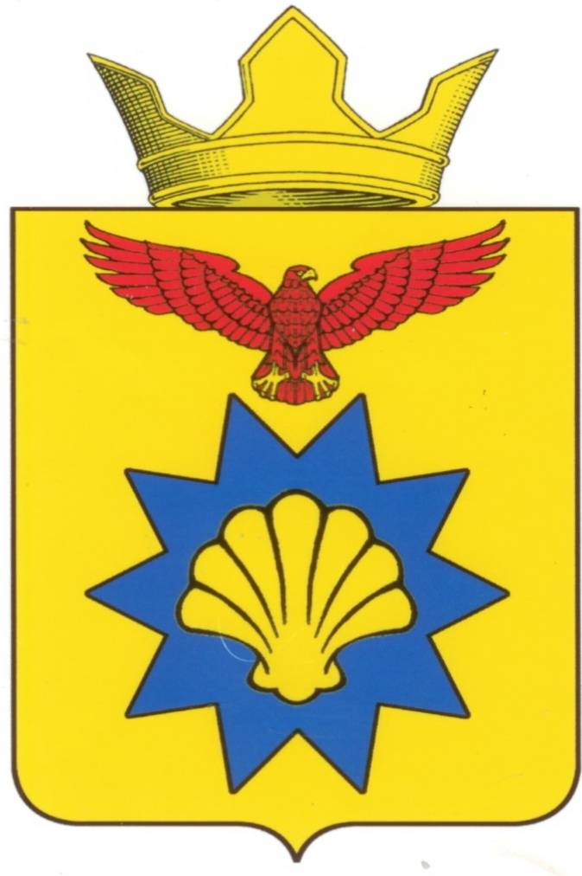

**ВОЛГОГРАДСКАЯ ОБЛАСТЬ**

**ПАЛЛАСОВСКИЙ МУНИЦИПАЛЬНЫЙ РАЙОН**

**АДМИНИСТРАЦИЯ ЭЛЬТОНСКОГО СЕЛЬСКОГО ПОСЕЛЕНИЯ**

**П О С Т А Н О В Л Е Н И Е**

**«12» марта 2018 г. п. Эльтон № 16**

|  |
| --- |
| **О внесении изменений и дополнений**  **в Постановление №145 от 12 декабря 2017г.**  **«Об утверждении муниципальной**  **программы «Реализация мероприятий**  **по благоустройству территории**  **Эльтонского сельского поселения**  **Палласовского муниципального района**  **Волгоградской области на 2018-2022 годы»** |

С целью приведения законодательства Эльтонского сельского поселения в соответствии с действующим законодательством Российской Федерации, руководствуясь статьей 7 Федерального закона от 06 октября 2003 года № 131-ФЗ «Об общих принципах организации местного самоуправления в Российской Федерации», Администрация Эльтонского сельского поселения

**П О С Т А Н О В Л Я Е Т:**

1.Внести изменения и дополнения в Постановление администрации Эльтонского сельского поселения №145 от 12 декабря 2017г. «Об утверждении муниципальной программы «Реализация мероприятий по благоустройству территории Эльтонского сельского поселения Палласовского муниципального района Волгоградской области на 2018-2022 годы».

**1.1 Приложение № 3 к муниципальной программе «Реализация мероприятий по благоустройству территории Эльтонского сельского поселения Палласовского муниципального района Волгоградской области на 2018-2022 годы» изложить в новой редакции согласно приложения №1 к настоящему постановлению.**

**1.2Приложение № 5 к муниципальной программе «Реализация мероприятий по благоустройству территории Эльтонского сельского поселения Палласовского муниципального района Волгоградской области на 2018-2022 годы» изложить в новой редакции согласно приложения №2 к настоящему постановлению.**

2. Контроль за исполнением настоящего постановления оставляю за собой.

3. Настоящее постановление вступает в силу с момента официального опубликования (обнародования).

**Глава Эльтонского Н.А. Сурганов**

**сельского поселения**

Рег: № 16/2018 г.

Приложение №1 к постановлению

Администрации Эльтонского сельского поселения

от «12» марта 2018 № 16

**ПЕРЕЧЕНЬ**

**Основных мероприятий муниципальной программы «Реализация мероприятий по благоустройству территории Эльтонского сельского поселения Палласовского муниципального района Волгоградской области на 2018-2022 годы»**

|  |  |  |  |  |  |  |
| --- | --- | --- | --- | --- | --- | --- |
| Номер и наименование основного мероприятия | Ответственный исполнитель | Срок | | Ожидаемый непосредственный результат (краткое описание) | Основные направления реализации | Связь с показателями Программы |
| Начала реализации | Окончания реализации |
| 1. Установка скамеек | Администрация Эльтонского сельского поселения Палласовского муниципального района Волгоградской области | Май 2018 г. | Октябрь 2019 г. | повышение уровня благоустройства территорий общего пользования | улучшение комфортных и безопасных условий проживания граждан | благоустройство не менее 1 территории общего пользования |
| 2. Установка урн | Администрация Эльтонского сельского поселения Палласовского муниципального района Волгоградской области | Июнь 2018 г. | Сентябрь 2019 г. | повышение уровня благоустройства территорий общего пользования | улучшение комфортных и безопасных условий проживания граждан | благоустройство не менее 1 территории общего пользования |
| 3. Установка освещения | Администрация Эльтонского сельского поселения Палласовского муниципального района Волгоградской области | Июль 2019 г. | Декабрь 2020 г. | повышение уровня благоустройства территорий общего пользования | улучшение комфортных и безопасных условий проживания граждан | благоустройство не менее 1 территории общего пользования |
| 4. Установка тротуаров | Администрация Эльтонского сельского поселения Палласовского муниципального района Волгоградской области | Июль 2019 г. | Август 2021 г. | повышение уровня благоустройства территорий общего пользования | улучшение комфортных и безопасных условий проживания граждан | благоустройство не менее 1 территории общего пользования |
| 5. Устройство придворовых проездов | Администрация Эльтонского сельского поселения Палласовского муниципального района Волгоградской области | Август 2020 г. | Август 2022 г. | повышение уровня благоустройства территорий общего пользования | улучшение комфортных и безопасных условий проживания граждан | благоустройство не менее 1 территории общего пользования |
| 6. Установка фонарей |  |  |  |  |  |  |
| 7.Устройство плиточного покрытия |  |  |  |  |  |  |
| 8. Озеленение территории |  |  |  |  |  |  |

Приложение №2 к постановлению

Администрации Эльтонского сельского поселения

от «12» марта 2018 № 16

**ПЕРЕЧЕНЬ**

**общественных территорий Эльтонского сельского поселения,**

**включенных в муниципальную программу на 2018-2022 годы**

|  |  |  |  |
| --- | --- | --- | --- |
| **№ п/п** | **Месторасположение территории общего пользования** | **Площадь** | **Срок благоустройства объекта** |
| 1. | п. Эльтон, ул. Вокзальная, 24 территория прилегающая к СДК | 8470 кв.м. | 2018 г |
| 2. | п. Эльтон, ул. Джаныбеская, д. 8 | 20100 кв.м. | 2022 г |
| 3. | п. Эльтон, ул. Линейная, д. 3 | 7200 кв.м. | 2019 г |
| 4. | п. Эльтон, ул. Геологов, 46 | 15900 кв.м. | 2020 г |
| 5. | п. Эльтон, ул. Пушкина, 47 | 39000 кв.м. | 2021 г |